

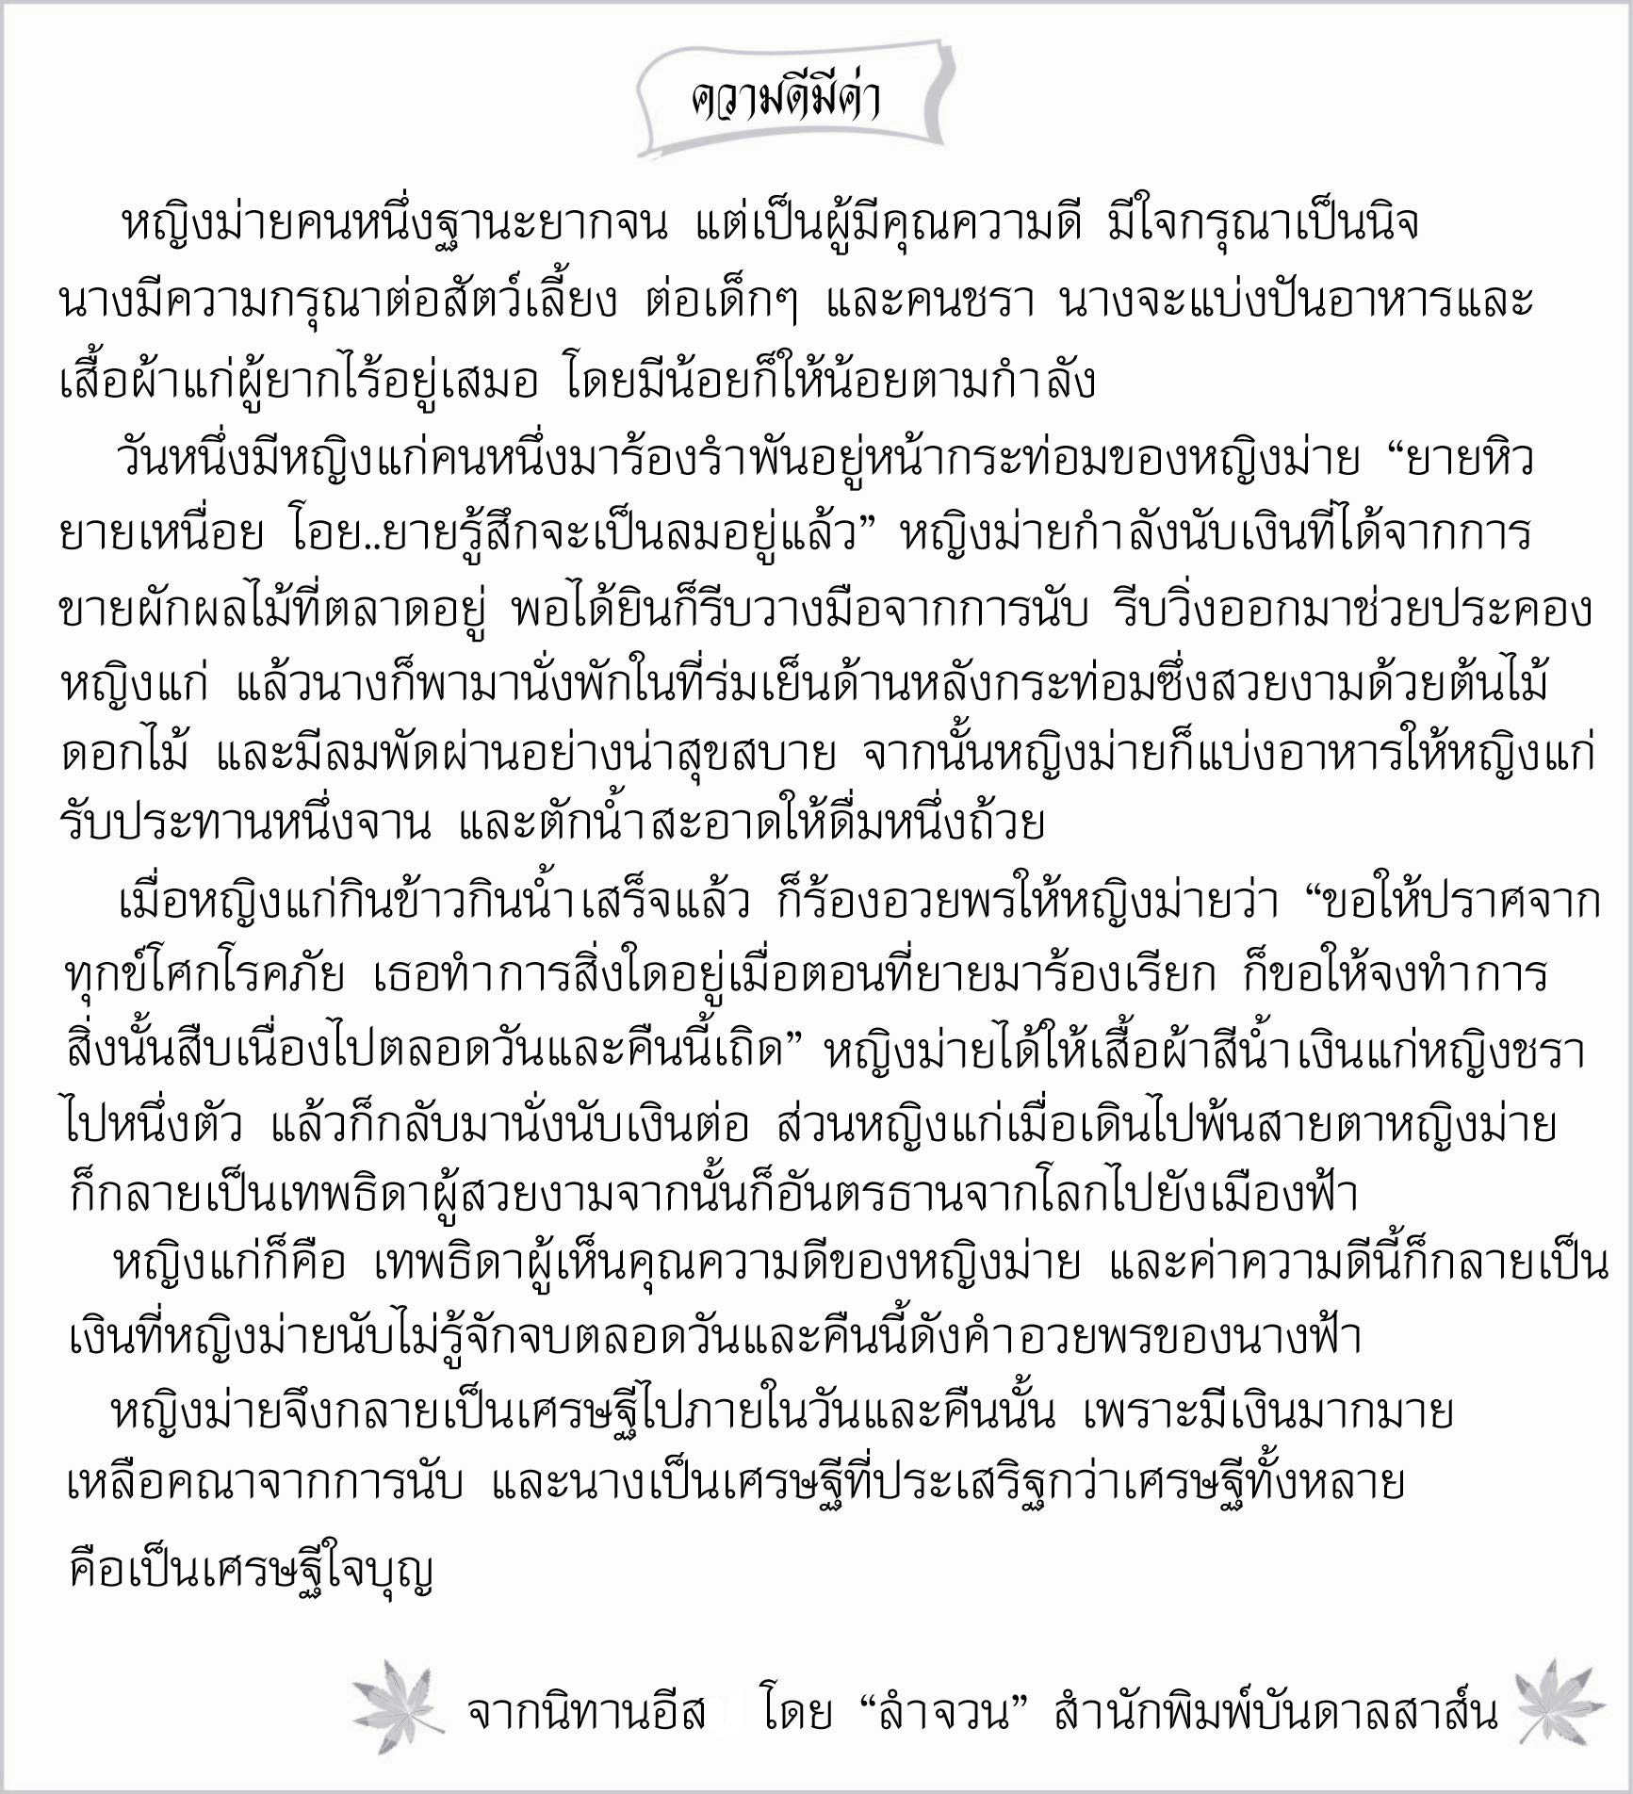
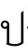

ชิ้นงานที่ ๘
ให้นักเรียนอ่านนิทานเรื่อง “ความดีมีค่า” แล้วเขียนย่อความให้ถูกต้องตามรูปแบบของการเขียนย่อความ

วันที่..............เดือน........................พ.ศ. ..............
ชื่อ...................................................................................ชั้น.........เลขที่......เลขที่................

ได้_______คะแนน
คะแนนเต็ม ๑๐ คะแนน
เรื่อง การเขียนย่อความ

